**全校素选课**

**云南大学2022年春季**

**《线上线下实例学C程序设计》期末大作业**

**满分100分 　 　 任课教师：丁海燕**

**学院：信息学院 专业：计算机科学与技术**

**学号：20191060064 姓名： 白文强 班级:1/2**

|  |  |  |  |  |  |  |
| --- | --- | --- | --- | --- | --- | --- |
| **题号** | **一** | **二** | **三** | **四** | **五** | **总分** |
| **得分** |  |  |  |  |  |  |

**要求：1.**以**文本**形式给出源程序，源程序5号字，英文字体Times New Roman，行距适中。

2.每一题要给出**源程序**，以及程序运行的**截图**，截图请设置为**白底黑字**，截图大小适中。

3.务必A4纸**双面打印**，左侧装订两个订书针，每人不超过4张纸共8页。

|  |  |
| --- | --- |
| **得分** |  |

1. **编程题（本大题共1小题，每小题20分，共20分）**

请输入一个有意义的字符串，例如社会主义核心价格观（富强 民主 文明 和谐 自由 平等 公正 法治 爱国 敬业 诚信 友善）或校训或中英文名言等，编程统计该字符串中有几个单词？

源程序：

#include <stdio.h>

#include <string.h>

int count_words(char s[])

{

    int count = 0;

    for (int i = 0; s[i] != '\0'; i++)

    {

        if ((i == 0 || s[i - 1] == ' ') && s[i] != ' ')

        {

           count++;

        }

    }

    return count;

}

int main()

{

    char s[1024];

    gets(s);

    int word_num = count_words(s);

    printf("%d",word_num);

    return 0;

}

运行图

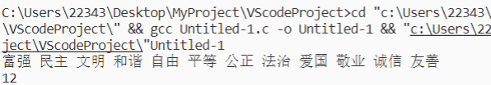

|  |  |
| --- | --- |
| **得分** |  |

**二、编程题（本大题共1小题，每小题20分，共20分）**

编写一个函数sort，功能是将整型数组的元素按升序排序（选择法/冒泡法/其他）。在主函数中输入6个商品价格，调用sort函数排序，并在主函数中输出排序后的价格。

void sort(int x[], int n)

{

    for (int i = 0; i < n - 1; i++)

    {

        int isSorted = 1;

        for (int j = 0; j < n - 1 - i; j++)

        {

            if (x[j] > x[j + 1])

            {

                isSorted = 0;

                int temp = x[j];

                x[j] = x[j + 1];

                x[j + 1] = temp;

            }

        }

        if (isSorted)

            break;

    }

}

int main()

{

    int nums[6];

    for(int i = 0; i<6; i++){

        scanf("%d",&nums[i]);

    }

    sort(nums,6);

    for(int i = 0; i<6; i++){

        printf("%d ",nums[i]);

    }

    return 0;

}

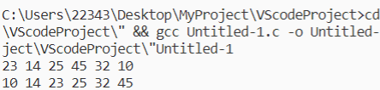

|  |  |
| --- | --- |
| **得分** |  |

**三、编程题（本大题共1小题，每小题25分，共25分）**

请结合自己的本专业，编写一个C程序以**解决本专业的实际问题**，难度适中。请给出题目、源程序、运行截图，以及程序的简要分析。

**题目：**

综测加权平均分计算。一个学生选修了N门课程，每门课程具有学分数和考试分数。请你计算出该学生的加权平均分。

**源程序：**

#include <stdio.h>

#include <stdlib.h>

int main()

{

    int N;

    printf("请输入选课门数:\n");

    scanf("%d", &N);

    int credits[N], scores[N];

    for(int i =0; i < N;i++){

        printf("请输入第%d门课的学分和成绩\n",i+1);

        scanf("%d %d", &credits[i], &scores[i]);

    }

    double weight_avg_score = 0.0;

    int weight_sum = 0;

    int credit_sum = 0;

    for(int i =0; i < N;i++){

        credit_sum += credits[i];

        weight_sum += credits[i] * scores[i];

    }

    weight_avg_score = (double)weight_sum / credit_sum;

    printf("加权平均成绩为%.2f分\n",weight_avg_score);

    return 0;

}

**运行图：**

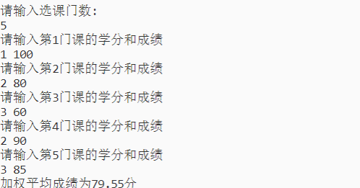

**简要分析：**

加权成绩计算公式为： $$\overset{‾}{x}=\frac{x_{1}f_{1}+x_{2}f_{2}+Λ+x_{n}f_{n}}{f_{1}+f_{2}+Λ+f_{n}}=\frac{∑xf}{∑f}$$

在程序中，使用两个数组分别存放学分数与考试分数，随后利用for循环，计算出总学分数以及学分与成绩的乘积之和。最后，将二者相除，得到加权平均分。

|  |  |
| --- | --- |
| **得分** |  |

**四、编程题（本大题共1小题，每小题25分，共25分）**

请结合现实生活，发现问题，综合所学知识编写C程序解决一个**有意义的实际问题**。请给出题目、源程序、运行截图，以及程序的简要分析。

**题目：**

猜数字游戏，游戏机内产生一个100以内的正整数，用户输入一个数对其进行猜测，程序将用户输入的数与随机产生的被猜数进行比较，并提示猜大了、猜小了或猜到了。如果猜到，则提示用户是否进入下一次游戏。

**源程序：**

#include <stdio.h>

#include <stdlib.h>

#include <time.h>

#include <conio.h>

void Print()

{

    printf("********************************\n");

    printf("*                              *\n");

    printf("*    欢迎来到猜数字小游戏       *\n");

    printf("*   1.开始游戏       2.退出游戏 *\n");

    printf("*                              *\n");

    printf("********************************\n");

}

void Play()

{

    int num = rand()% 100 + 1;

    int guess;

    printf("请输入你猜的数字（1-100）：\n");

    while (scanf("%d", &guess))

    {

        if (guess == num)

        {

            printf("恭喜你！猜对啦\n");

            break;

        }

        else if (guess > num)

        {

            printf("不对,猜大了哦\n");

        }

        else

        {

            printf("不对,猜小了哦\n");

        }

    }

}

int main()

{

    srand((unsigned)time(NULL));

    Print();

    while (getch() == '1')

    {

        Play();

        Print();

    }

    printf("欢迎下次光临\n");

    return 0;

}

**运行图：**

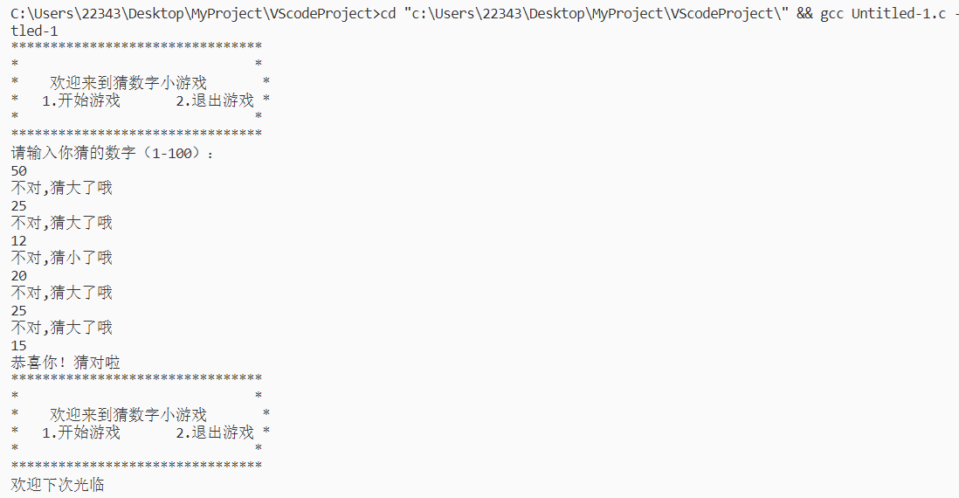

**简要分析：**

Print()函数，提示用户选择进入游戏或退出游戏

利用conio.h库中的getch()函数，实现不需回车即可输入。

Play()函数是游戏的主要内容，每次随机生成一个1-100的随机数，为了使每次随机的结果不一样，在main()中设置随机数种子srand((unsigned)time(NULL));随后，系统将对用户输入的数与被猜数进行比较，根据二者之间的大小关系，输出不同的提示。

|  |  |
| --- | --- |
| **得分** |  |

**五、简答题（本大题共1小题，每小题10分，共10分）**

请结合本课程学到的概念、知识点、人物、案例等，指出**知识切入点**，并挖掘一个**思政实例**（字数200-300字），简述C语言“课程思政”育人的感悟和启发。

**知识切入点：**

指针。

**思政实例：**

指针是C语言的核心概念，也是C语言的特色和精华所在，是其方便地对硬件进行编程的基础。指针描述了数据在内存中的位置，标识了一个占据存储空间的实体，一个数据无论怎样复杂、怎么变化，都可以通过指针来找到它在内存中的位置。这告诉了我们寻本溯源的精神，在学习的过程中，一定要有寻本溯源、追问到底的精神，才能学得通透、记忆深刻。

寻本溯源、求根问底，只有付出辛劳，付出汗水，才能有收获。学习不能一知半解，不能做伪学问，要有打破砂锅问道到底的求真精神，求真求实，实事求是，不要一味地追求表面知识。表面知识可以让我们迅速地获取前辈研究过的知识，属于知其然；但若一味地靠死记硬背去学习，时间一长就会发生遗忘，又要从头再学。而若具有打破砂锅问到底的精神，则可以不仅知其然，更知其所以然，能够清楚事物的来龙去脉，才能够深刻地记住知识，不至于遗忘，达到学习一遍，牢记终生的道理。